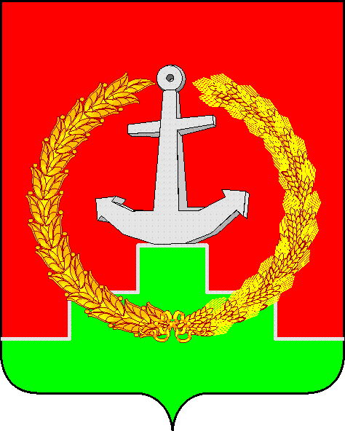

СОБРАНИЕ ДЕПУТАТОВ МАТВЕЕВО-КУРГАНСКОГО РАЙОНА

Ростовской области

Р Е Ш Е Н И Е

26 апреля 2018 г. | № 196 | п. Матвеев Курган

Об утверждении заключения о результатах публичных слушаний по решению Собрания депутатов Матвеево-Курганского района от 20.03.2018 № 192 «О проекте решения Собрания депутатов Матвеево-Курганского района «Об утверждении отчета об исполнении бюджета Матвеево-Курганского района за 2017 год» и назначении публичных слушаний»

В соответствие со статьей 14 Устава муниципального образования «Матвеево-Курганский район», решением Собрания депутатов Матвеево-Курганского района от 20.03.2018 № 192 «О проекте решения Собрания депутатов Матвеево-Курганского района «Об утверждении отчета об исполнении бюджета Матвеево-Курганского района за 2017 год» и назначении публичных слушаний», Собрание депутатов Матвеево-Курганского района

РЕШИЛО:

1. Утвердить заключение по результатам публичных слушаний по проекту решения «Об утверждении отчета об исполнении бюджета Матвеево-Курганского района за 2017 год», согласно приложению.
2. Направить настоящее решение и заключение по результатам публичных слушаний для опубликования в газете «Родник».
- Контроль за исполнением данного решения возложить на председателя мандатной комиссии Стетюху М.В.

Председатель Собрания депутатов – глава Матвеево-Курганского района | Н.Н. Анцев

Приложение

к решению

Собрания депутатов

Матвеево-Курганского района

от 26.04.2018 № 196

Заключение о результатах публичных слушаний,
состоявшихся 18 апреля 2018 года

Инициаторы: Собрание депутатов Матвеево-Курганского района.

Публичные слушания назначены: решением Собрания депутатов Матвеево-Курганского района от 20.03.2018 № 192 «О проекте решения Собрания депутатов Матвеево-Курганского района «Об утверждении отчета об исполнении бюджета Матвеево-Курганского района за 2017 год» и назначении публичных слушаний»

Сведения об опубликовании или обнародовании информации о публичных слушаниях: решение Собрания депутатов от 20.03.2018 № 192 опубликовано в информационном бюллетене - приложении к газете «Родник» от 23.03.2018 № 11 (10213)

Дата, время и место проведения публичных слушаний: публичные слушания проведены 18 апреля 2018 года в 16.00 в зале заседаний Администрации Матвеево-Курганского района.

Уполномоченный орган по проведению публичных слушаний: Администрация Матвеево-Курганского района.

Председатель уполномоченного органа – Мельниченко Н.Б. – заместитель главы Администрации района.

Повестка публичных слушаний:
Решение Собрания депутатов Матвеево-Курганского района «О проекте решения Собрания депутатов Матвеево-Курганского района «Об утверждении отчета об исполнении бюджета Матвеево-Курганского района за 2017 год» и назначении публичных слушаний»

Предложения и рекомендации участников слушаний: поступило предложение рекомендовать принятие решения Собрания депутатов Матвеево-Курганского района «Об утверждении отчета об исполнении бюджета Матвеево-Курганского района за 2017 год» в целом

Предложения уполномоченного органа: Утвердить заключение о результатах публичных слушаний по решению Собрания депутатов района «О проекте решения Собрания депутатов Матвеево-Курганского района «Об утверждении отчета об исполнении бюджета Матвеево-Курганского района за 2017 год» и назначении публичных слушаний»

